秋田県生協連ニュース ２０２０年９月２２日発行 第４号

～２０２０年度第１回学習会を開催しました～

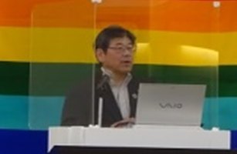
9月3日(木)第1回学習会を秋田市・イヤタカにて開催しました。ウィズコロナ時代の新しい組合員活動を目指して、秋田市をメイン会場に、北秋田市、横手市、由利本荘市の4つの会場をオンラインで結ぶ初めての取り組みでしたが、当日は合計106名の多くの組合員に参加いただきました。
開会挨拶 三浦会長理事
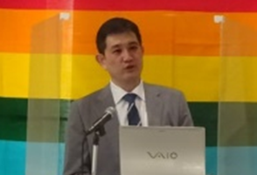
「コロナ時代のニュース報道」と題して、秋田テレビ
報道制作局専任部長兼解説委員で元ニュースキャスターの杉 卓弥様にご講演いただきました。

杉さんからは、全国と秋田県の新型コロナウイルス感染症に関するニュース報道を比べると、新規陽性者数に大きな違いがあり、秋田県は陽性者数が少ない分情報は多いが、個人の情報を守った報道が必要である。一方、ＳＮＳは情報のスピードは早いが、不確かな情報が暴走し、真実が見えなくなることで身勝手な誹謗中傷が起こる。この不確定な情報に対し、マスコミとして正確な内容を伝えていかなければならない。新型コロナウイルスに対する報道の目的・意義は『感染拡大の防止といかに命を守るか、悪いのは感染者ではなくウイルスである』という報道の立場から、現状の問題点についてお話をいただきました。あらためて新型コロナウイルス感染拡大防止と、ひとりひとりが誹謗中傷に振り回されない適切な判断が必要であることを、再認識しました。
秋田テレビ(株) 杉 卓弥 様
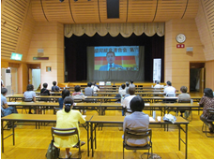
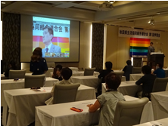

北秋田市会場の様子
秋田市会場の様子
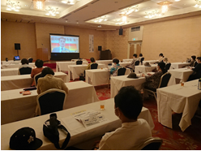
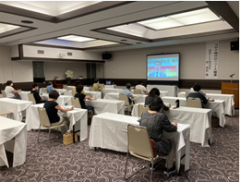
こくみん共済coop・コープ共済連
災害用ブルーシート13,200枚を全国知事会に寄贈しました
台風が発生する時期に備えて、被災した住宅の応急措置、避難所における間仕切りなど、被災された方々のお役に立てるように寄贈しました。
今後も組合員と地域に寄り添った取り組みを実施してまいります。

由利本荘市会場の様子
横手市会場の様子

